Prehľad aktivít projektu NP DI PTT za máj 2021

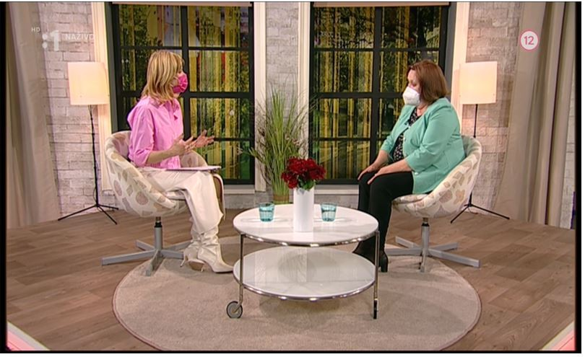

Tento projekt sa realizuje vďaka podpore z Európskeho sociálneho fondu a Európskeho fondu regionálneho rozvoja v rámci Operačného programu Ľudské zdroje.

V národnom projekte Deinštitucionalizácia zariadení sociálnych služieb – Podpora transformačných tímov každé dva roky od roku 2018 (teraz už tretí cyklus) pomáhame, podporujeme a vzdelávame zamestnancov, prijímateľov sociálnych služieb a zriaďovateľov preto, aby porozumeli, že v 21. storočí z legislatívnych, odborných a ekonomických dôvodov nie je správne poskytovať sociálne služby v nevyhovujúcom, ohrozujúcom, inštitucionálne organizovanom a od bežnej spoločnosti excentrickom a izolovanom prostredí.

doc. PhDr. Slavomír Krupa, PhD., expert pre sociálne služby za partnera projektu RPSP
www.ia.gov.sk
www.employment.gov.sk
www.esf.gov.sk

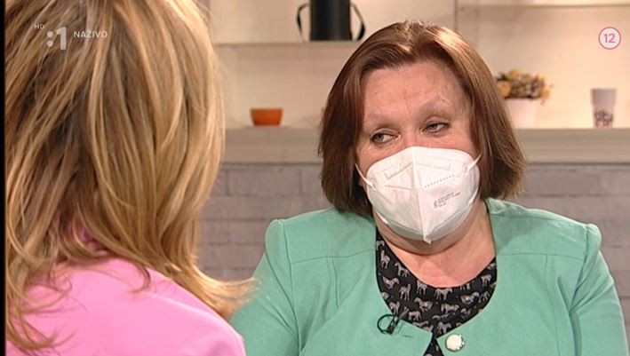
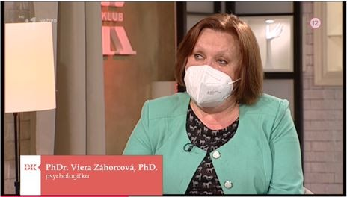

Dámsky klub

Pani PhDr. Viera Záhorcová, členka expertného tímu NP DI PTT, bola hosťom pani Soni Müllerovej v relácii RTVS – Dámsky klub. Je to jedna z najsledovanejších a najpopulárnejších relácii na Jednotke Slovenskej televízie, ktorá má mnoho divákov, rôznych vekových kategórií.
Pani doktorka Záhorcová je žiačkou pána profesora Karola Matulaya, má vyštudovanú klinickú psychológiu a už 20 rokov spolupracuje na tvorbe chránených dielní.
V diskusii sa rozprávalo o komunitnom bývaní, živote v menších skupinách ľudí a o nadviazaní nových medziľudských vzťahov.
Tento zaujímavý rozhovor si môžete pozrieť z archívu RTVS tu: https://www.rtvs.sk/televizia/archiv/14057/270571#2253

Tematický workshop – PRETERAPIA

Implementačná agentúra Ministerstva práce, sociálnych vecí a rodiny zorganizovala 07.05.2021 tematický workshop na tému „PRETERAPIA.“ Workshop lektorovala skúsená školiteľka pani Rela Chábová. Na workshop bolo prihlásených 170 účastníkov z radov odbornej aj laickej verejnosti.
V prvom bloku školenia bol vysvetlený pojem „preterapia“. Tú založil v roku 1966 americký psychológ Garry Prouty. Opiera sa o učenie Carla Rogersa, kde je v centre pozornosti jednotlivec.
Preterapia sa opiera o tri piliere:
pozitívne prijatie – je to vyjadrenie úcty k druhému človeku, empatia – naladenie na prežívanie klienta srdcom,
opravdivosť alebo skutočnosť – schopnosť uvedomiť si kedy sa ponáram do pocitov klienta a schopnosť nastaviť si hranice vo svojom prežívaní tak, aby ma pocity klienta neprevalcovali.
Preterapia je určená pre dlhodobo hospitalizovaných chronických pacientov, ľuďom s hlbokým mentálnym postihnutím, ľuďom s tzv. dvojitou diagnózou (s mentálnym postihnutím + duševnou poruchou), ľudom s demenciou, ľuďom v terminálnom štádiu (konečnom štádiu), ľuďom s poškodením mozgu ako dôsledok choroby alebo úrazu.
Výhodou preterapie je jej širokospektrálnosť, môže ju využívať zdravotnícky, ale aj podporný personál.

Celý článok si môžete prečítať tu:
https://npdi.gov.sk/srdcom-k-tym-ktori-nasu-pomoc-potrebuju/? csrt=15913143109388264285

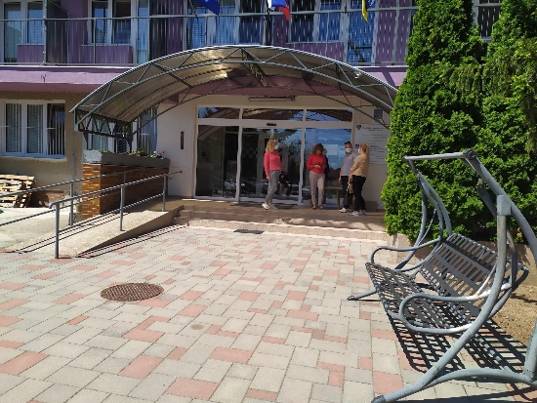
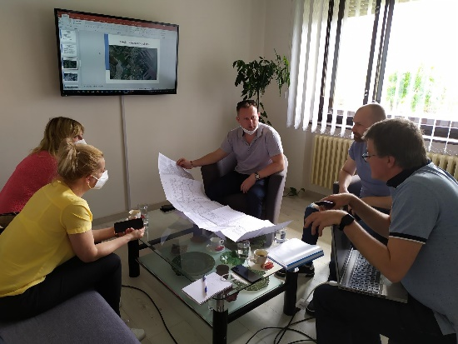
Pracovné stretnutia

Hurbanovo
Na pracovnom stretnutí, ktoré sa uskutočnilo 11.05.2021 v Domove dôchodcov a domove sociálnych služieb Magnólia v Hurbanove, sme sa s pani riaditeľkou zariadenia Ing. Alžbetou Groheovou rozprávali o dopadoch pandémie. Bolo to náročné obdobie, ktoré so sebou prinieslo mnoho ťažkých mesiacov. Situácia v zariadení sa už stabilizovala a personál aj prijímatelia sociálnych služieb sú už zaočkovaní. Všetkým prajeme veľa síl a energie.

Okoč
Pánovi Mgr. Tiborovi Veresovi riaditeľovi Domova sociálnych služieb pre deti a dospelých v Okoči a pánovi PaedDr. Lászlovi Tamásovi manažérovi kvality ďakujeme za pracovné stretnutie, ktoré sa uskutočnilo 11.05.2021 v Okoči.
Na pracovnom stretnutí sa komunikovala tvorba projektovej dokumentácie, odkúpenie pozemkov a život klientov v komunitnom bývaní.
Sme radi, že proces deinštitucionalizácie v Okoči napreduje a začal s realizáciou investičnej časti transformačného plánu.

Komunitné aktivity

Implementačná agentúra Ministerstva práce sociálnych vecí a rodiny SR v spolupráci s odbornými konzultantmi partnerov projektu RPSP, SÚPZ a CEDA zorganizovala 27.05.2021 komunitnú aktivitu pre mimoriadne obecné zastupiteľstvo v Skalke nad Váhom.
Cieľom stretnutia bolo predstaviť NP DI PTT poslancom a starostovi obce Skalka nad Váhom, informovať ich o realizácii projektových aktivít v CSS Skalka nad Váhom, predstaviť proces budovania sociálnych služieb na komunitnej úrovni v obci, možnosti a využitie investičných nástrojov.
Obec Skalka nad Váhom v zastúpení starostu Antona Horečného za účasti obecných poslancov vyjadrili tomuto kroku veľkú podporu. Hľadali sa možnosti získania pozemkov pre budúcu výstavbu komunitných domov a spoluprácu s okolitými obcami.

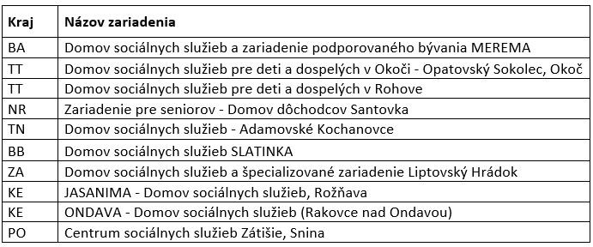

Fotoarchív

Súčasťou NP DI PTT je realizácia fotografického archívu, ktorého cieľom bude zaznamenávať proces deinštitucionalizácie pre odborné a diseminačné účely. Tvorcom fotoarchívu bude Mgr.art Matúš Zajac, ktorého vítame v tíme NP DI PTT.
Študoval dokumentárnu fotografiu na FAMU v Prahe a na VŠVU v Bratislave si dokončil umelecké aj pedagogické vzdelanie. Patrí medzi najvýraznejšie osobnosti sociálnej dokumentárnej fotografie na Slovensku. Vydal štyri autorské knihy so sociálnou tematikou Podoby viery 2011, OUT 2014, Anton Srholec – Bezdomovec z povolania (text Štefan Chrappa ) a IN 2020.
Fotografie pána Zajaca boli ohodnotené na „The best of Photojournalizm“– za uverejnené fotografie v magazíne .týždeň.
Získal cenu „Zlaté oko“ na „Chech Press Photo.“ Za sociálnu fotografiu získal „Cenu nadácie Oľgy Havlovej“ ako aj hlavné ocenenie na Slovak Press Photo. Taktiež získal hlavné ocenenie na „Novinárskej cene.“
Sociálny dokument dlhodobo vyučoval na Katedre žurnalistiky Filozofickej fakulty Univerzity Komenského v Bratislave. Momentálne vedie ateliér na strednej umeleckej škole.
Má za sebou vyše 100 autorských výstav nielen na Slovensku, ale aj v Českej republike, Taliansku, Nemecku, Francúzsku, Poľsku, v štátoch Beneluxu a mnohých ďalších krajinách. Je garantom magazínu www.dofoto.sk – zaoberajúceho sa sociálnou fotografiou na celom svete.
Fotografie pána Zajaca nájdete na www.zajacphoto.com.
Prinášame Vám zoznam zariadení, v ktorých bude fotenie prebiehať:

Predpokladaný začiatok fotografovania je naplánovaný na mesiace júl – august.

Publicisticko – edukačná relácia – Cesty pomoci

Implementačná agentúra MPSVR SR v spolupráci s Ministerstvom kultúry SR a Rozhlasom a televíziou Slovenska – RTVS pripravuje publicisticko-edukačnú reláciu „Cesty pomoci“ v počte 20 dielov. Za NP DI PTT bude natočených 6 dielov. Cieľom je informovať odbornú a širokú verejnosť o procese deinštitucionalizácie a transformácie sociálnych služieb na Slovensku. Prostredníctvom príkladov dobrej praxe budú spracované životné osudy ľudí, ktorí si prešli, alebo ešte prechádzajú inštitucionálnym spôsobom života a vďaka aktivizácii menia svoj život na nezávislý.

Chceli by sme sa poďakovať za všetky zaslané príbehy, ktoré sme si mali možnosť prečítať. Všetko sú to silné životné udalosti, ktoré v sebe nesú mnoho náročných situácií a nezlomnosť ľudského ducha a sily. Vybrať sme však mohli iba 6 príbehov, ktorých zoznam je nasledovný:
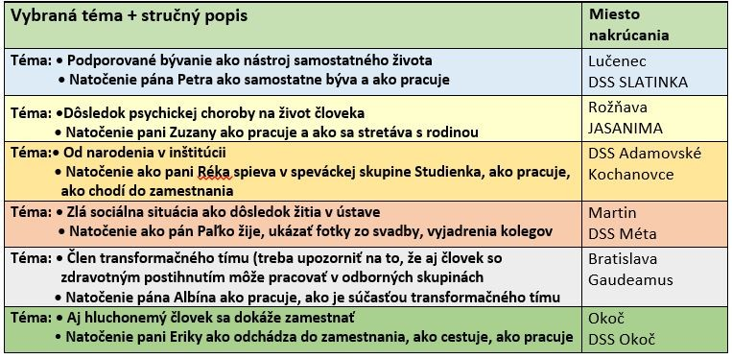
Predpokladaný začiatok natáčania je naplánovaný na mesiace júl – august. V televízii bude relácia odvysielaná na jeseň roku 2021.

Mgr. Zuzana Hricová / Manažér pre disemináciu a prácu s komunitou
Národný projekt Deinštitucionalizácia zariadení sociálnych služieb – Podpora transformačných tímov Odbor národných projektov IA MPSVR SR
zuzana.hricova@ia.gov.sk +421 2 2043 1552, +421 917 991259

Implementačná agentúra Ministerstva práce, sociálnych vecí a rodiny SR Sídlo: Špitálska 6, 814 55 Bratislava
Doručovacia adresa: Nevädzová 5, 814 55 Bratislava

